Рабочий лист
Ф.И. ––––––––––––––––––––––––––––

Тема урока: ––––––––––––––––––––––––––––––––––––––––––––––––––––––––––––––––

Задание №1. Разгадайте кроссворд
1.Кто из героев рассказа находился на заимке?
2.Какую ягоду собирал главный герой, чтобы «трудом своим заработать пряник»?
3.Почему все жалели мальчика, и он был окружен редкостным вниманием?
4.На берегу какой реки находилась деревня, в которой жил мальчик?
5.Как звали бабушку главного героя?
6.О ком из героев рассказа главный герой говорил: «Он любил море, а я любил его»?
7.Какой пряник пообещала купить бабушка, если мальчик наберёт земляники?
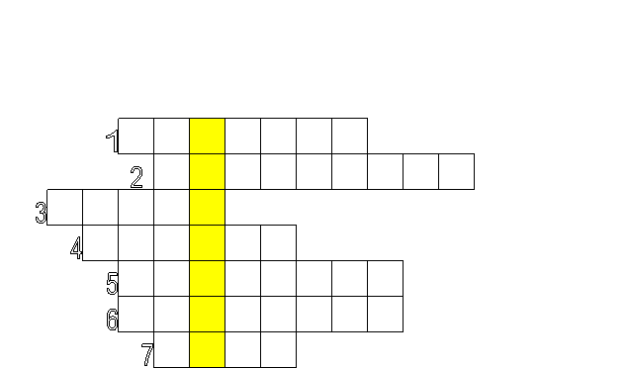

Задание №2.
–––––––––––––––––––––––––––––––––––––––––––––––––––––––––––––––––––––––––––––––––––––––––––––––––––––––––––––––––––––––––––––––––––––––––––––––––––––––––––––––––––––––––––––––––––––––––––––––––––––––––––––––––––––––––––––––––––––––––––––––––––––––––––––––––––––––––––––––––––––––––––––––––––––––––––––––––––––––––––––––––––––––––--
Задание №3.
––––––––––––––––––––––––––––––––––––––––––––––––––––––––––––––––––––––––––––––––––––––––––––––––––––––––––––––––––––––––––––––––––––––––––––––––––––––––––––––––––––––––––––––––––––––––––––––––––––––––––––––––––––––––––––––––––––––––––––––––––––––––––––––––––––––––––––––––––––––––––––––––––––––––––––––––––––––––––––––––––––––––––––––––––––––––––––––––––––––––––––––––––––––––––––––––––––––––––––-
––––––––––––––––––––––––––––––––––––––––––––––––––––––––––––––––––

Домашнее задание.
Обязательно всем - прочитать один на выбор рассказ В.П.Астафьева:
«Далёкая и близкая сказка»,
«Запах сена»,
«Ангел-хранитель»

Дополнительное задание к рассказу. На выбор.
- Ответить письменно на вопрос: «Какой урок я извлёк из рассказа В.П. Астафьева «Конь с розовой гривой» и нарисовать иллюстрацию к данному рассказу.
- Написать аннотацию к рассказу.

